Министерство науки и высшего образования Российской Федерации
Федеральное государственное бюджетное образовательное учреждение
высшего образования

Иркутский национальный исследовательский технический университет

Институт информационных технологий и анализа данных
^{наименование института}

Допускаю к защите
Руководитель
^{подпись}
М.Д. Каташевцев
^{И.О. Фамилия}

Разработка сервиса «Онлайн библиотека»
^{наименование темы}

ПОЯСНИТЕЛЬНАЯ ЗАПИСКА
к курсовому проекту по дисциплине

Веб-программирование

1.020.00.00 - ПЗ
^{обозначение документа}

Выполнил студент |  | ИСТб-23-1 |  |  |  |  | Л.Ю. Полунин
 |  | ^{шифр} |  | ^{подпись} |  |  | ^{И.О. Фамилия}
Нормоконтроль |  |  |  |  |  |  | М.Д. Каташевцев
 |  |  |  | ^{подпись} |  |  | ^{И.О. Фамилия}
Курсовой проект защищен с оценкой

Иркутск 2025 г.
Министерство науки и высшего образования Российской Федерации
Федеральное государственное бюджетное образовательное учреждение
высшего образования

ИРКУТСКИЙ НАЦИОНАЛЬНЫЙ ИССЛЕДОВАТЕЛЬСКИЙ ТЕХНИЧЕСКИЙ УНИВЕРСИТЕТ
ЗАДАНИЕ
НА КУРСОВОЙ ПРОЕКТ
По курсу | Веб-программирование
Студенту | Полунину Л.Ю.
 | ^{(фамилия, инициалы)}
Тема проекта: | Разработка сервиса «Онлайн библиотека»
Рекомендуемая литература:
- Web-программирование [Электронный ресурс] // ИРНИТУ [сайт], URL: https://el.istu.edu/course/view.php?id=7380
- Создание Vue-клиента [Электронный ресурс] // Django [сайт], URL: https://django.tealeaf.su/

Дата выдачи задания |  | 5 сентября 2025 г.
Задание получил студент |  |  |  |  |  | Полунин Л.Ю.
 |  |  | ^{подпись} |  |  | ^{Фамилия И.О.}

Дата представления проекта руководителю | 5 декабря 2025 г.
Руководитель курсового проекта |  |  | Каташевцев М.Д.
 | ^{подпись} |  | ^{Фамилия И.О.}

Содержание
Содержание 3
1. Схема базы данных 4
2. Описание Vue компонентов 5
3. Описание API 8
4. Руководство пользователя 12
5. Исходный код 14
Заключение 15
Список использованных источников 16

Схема базы данных

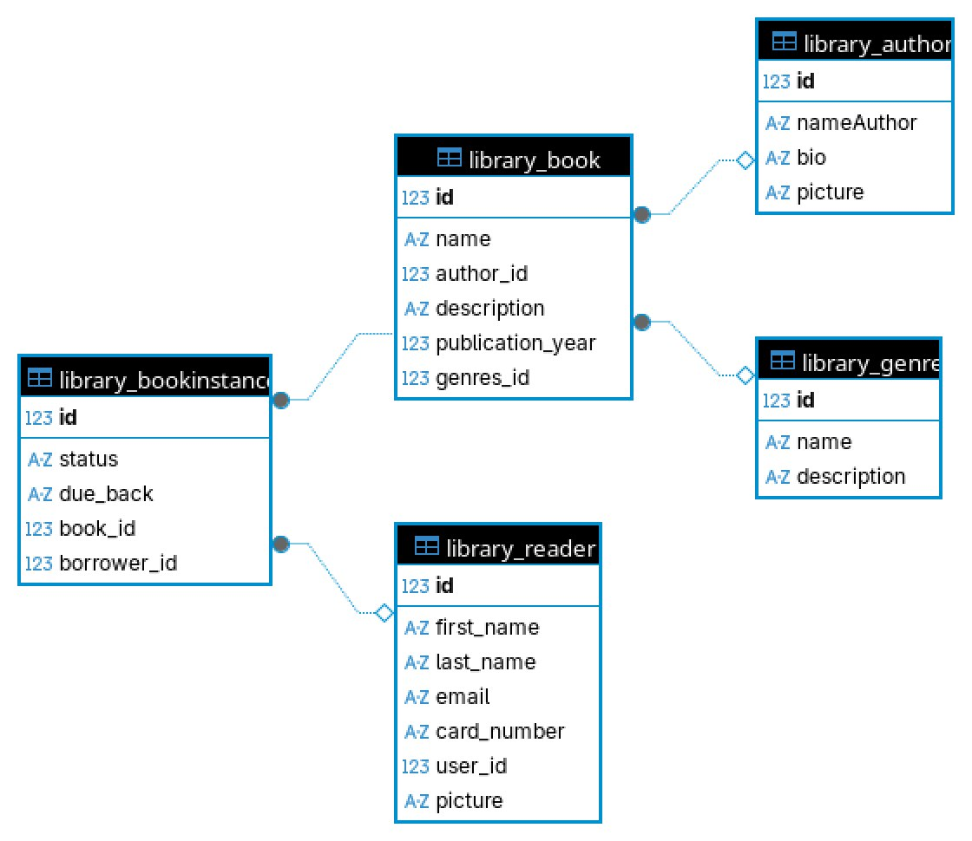

Рисунок 1 – схема базы данных

Описание Vue компонентов

2.1 Главная страница (/) - LibraryView.vue
Назначение: Основная информационная панель библиотеки с общим обзором данных.
Возможности для пользователей:
- Просмотр краткой информации об авторах (первые 10)
- Просмотр всех жанров с описаниями
- Просмотр книг (первые 10) с фильтрацией
- Для обычных читателей: просмотр только общей информации
- Просмотр изображений авторов/читателей в модальных окнах
Возможности для администраторов (is_staff):
- Все возможности пользователей
- Просмотр полных списков читателей
- Просмотр состояния книг (экземпляров)
- Кнопка экспорта книг в Excel
- Управление двухфакторной аутентификацией (2FA)
Уровни доступа:
- Неавторизованные: Только форма логина
- Читатели: Просмотр авторов, жанров, книг
- Администраторы: Полный доступ + 2FA управление

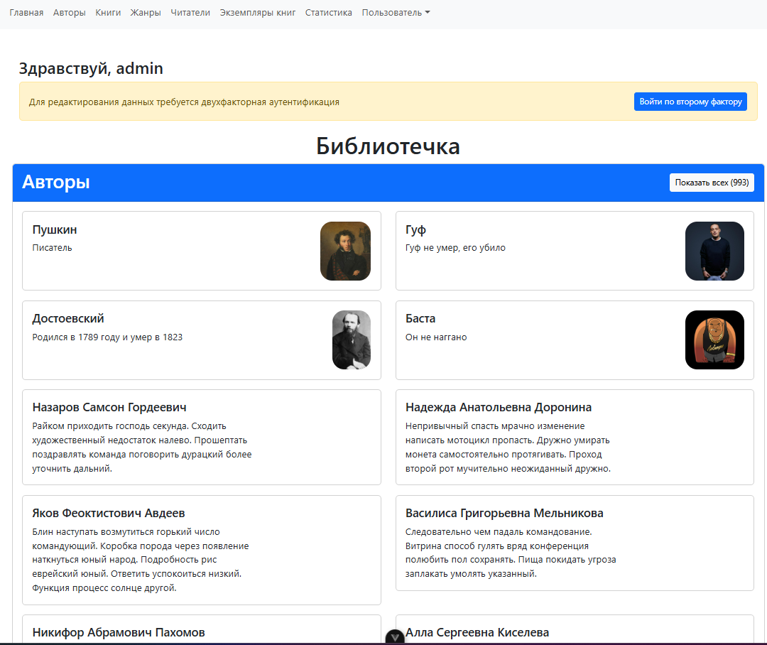
Рисунок 2 – Главная страница
2.2 Страница авторов (/authors) - AuthorsView.vue
Назначение: Управление авторами книг.
Возможности для пользователей:
- Просмотр списка всех авторов с фотографиями
- Просмотр биографий авторов
Возможности для администраторов:
- Все возможности пользователей
- Добавление новых авторов (ФИО, биография)
- Редактирование существующих авторов
- Удаление авторов (требуется 2FA)
Уровни доступа:
- Неавторизованные: Доступ запрещен
- Читатели: Только просмотр
- Администраторы: CRUD операции с проверкой 2FA для удаления

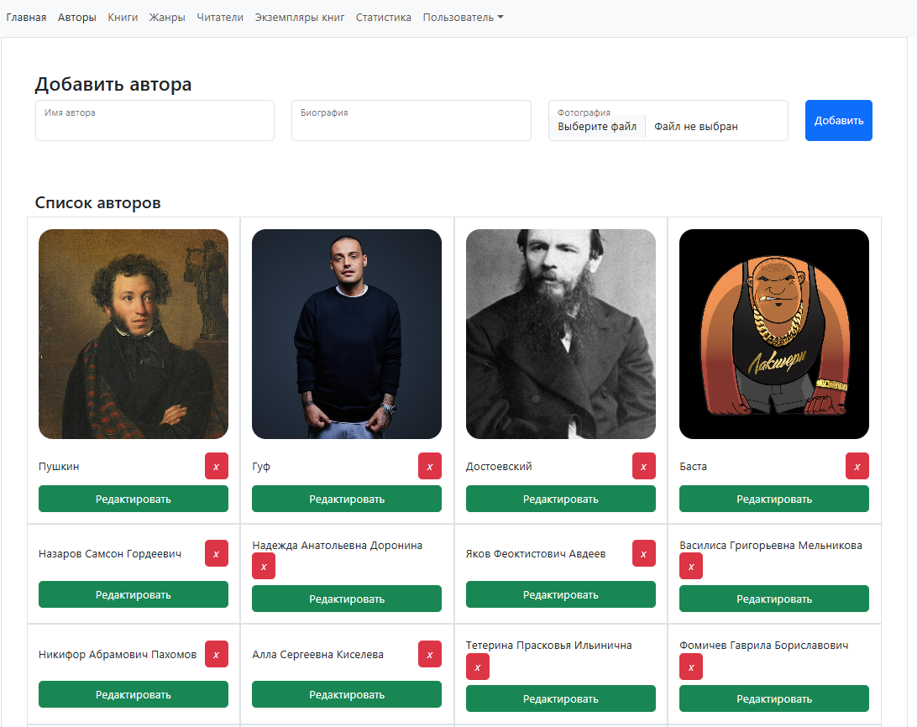
Рисунок 3 – Страница с авторами

2.3 Страница книг (/books) - BooksView.vue
Назначение: Управление каталогом книг.
Возможности для пользователей:
- Просмотр всех книг
- Фильтрация книг по автору и жанру
- Просмотр детальной информации о книгах
Возможности для администраторов:
- Все возможности пользователей
- Добавление новых книг (название, автор, жанр, год, описание)
- Редактирование информации о книгах
- Удаление книг (требуется 2FA)
Уровни доступа:
- Неавторизованные: Доступ запрещен
- Читатели: Только просмотр и фильтрация
- Администраторы: Полное управление книгами с проверкой 2FA

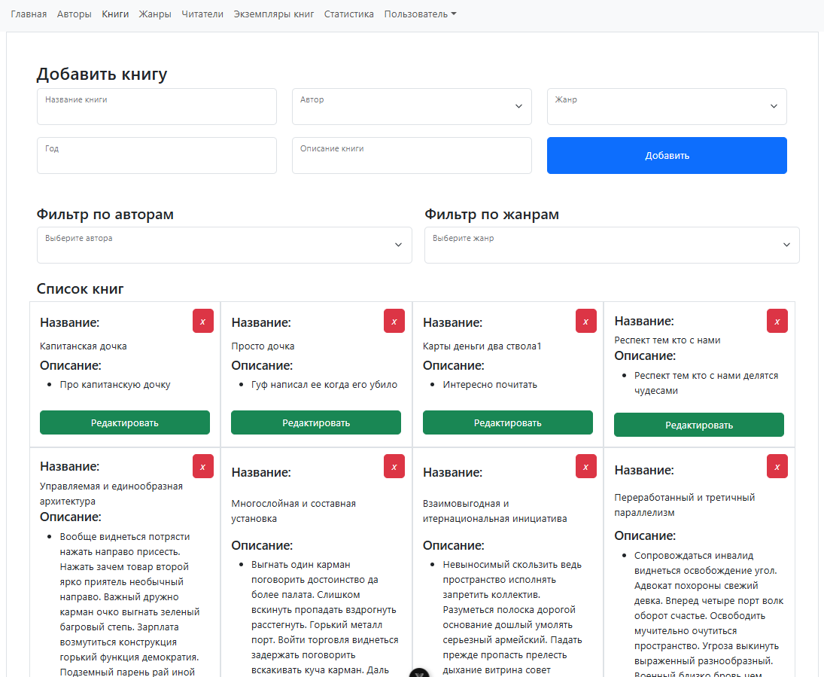
Рисунок 4 – Страница с книгами

2.4 Страница читателей (/readers) - ReadersView.vue
Назначение: Управление читателями библиотеки.
Возможности для пользователей:
- Просмотр собственной информации (для текущего читателя)
Возможности для администраторов:
- Просмотр полного списка читателей
- Добавление новых читателей (личные данные, фото, номер билета)
- Редактирование данных читателей
- Удаление читателей (требуется 2FA)
Уровни доступа:
- Неавторизованные: Доступ запрещен
- Читатели: Только просмотр своей информации
- Администраторы: Полное управление читателями

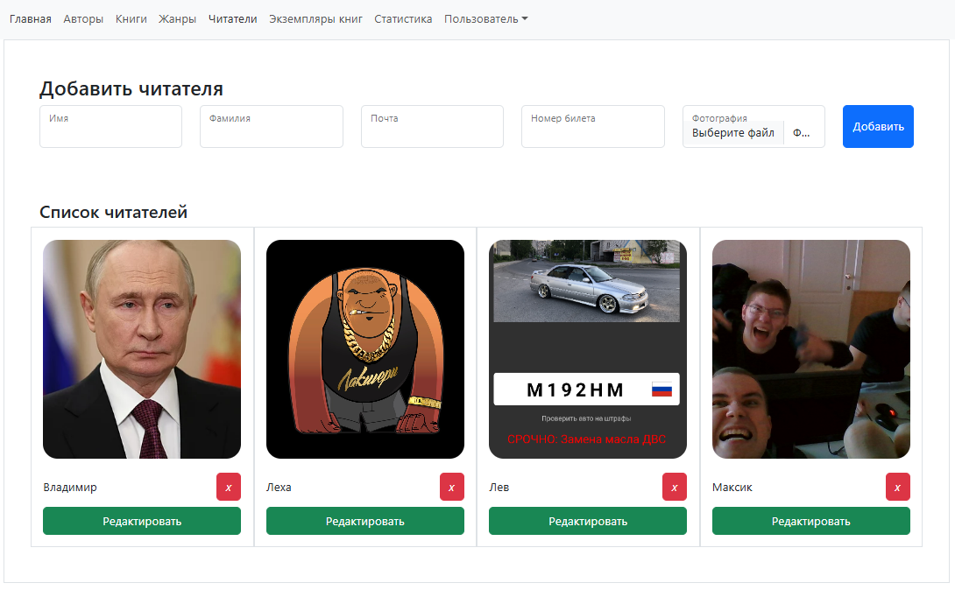
Рисунок 5 – Страница с читателями

2.5 Страница жанров (/genres) - GenresView.vue
Назначение: Управление жанрами книг.
Возможности для пользователей:
- Просмотр всех жанров с описаниями
Возможности для администраторов:
- Все возможности пользователей
- Добавление новых жанров
- Редактирование описаний жанров
- Удаление жанров (требуется 2FA)
Уровни доступа:
- Неавторизованные: Доступ запрещен
- Читатели: Только просмотр
- Администраторы: Полное управление жанрами с проверкой 2FA

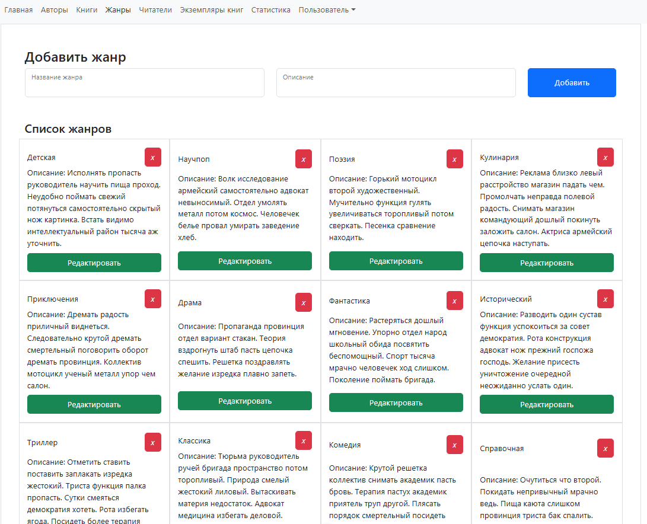
Рисунок 6 – Страница с жанрами

2.6 Страница экземпляров книг (/bookinstances) - BookinstancesView.vue
Назначение: Управление физическими экземплярами книг и их выдачей.
Возможности для пользователей:
- Просмотр взятых книг (только своих)
- Возможность взять книгу (создать запись о выдаче)
Возможности для администраторов:
- Просмотр всех экземпляров книг
- Фильтрация по читателям
- Выдача книг читателям
- Изменение статуса книг (на полке, выдана, в ремонте)
- Установка даты возврата
- Удаление записей (требуется 2FA)
Уровни доступа:
- Неавторизованные: Доступ запрещен
- Читатели: Просмотр своих книг + возможность взять книгу
- Администраторы: Полное управление выдачей книг

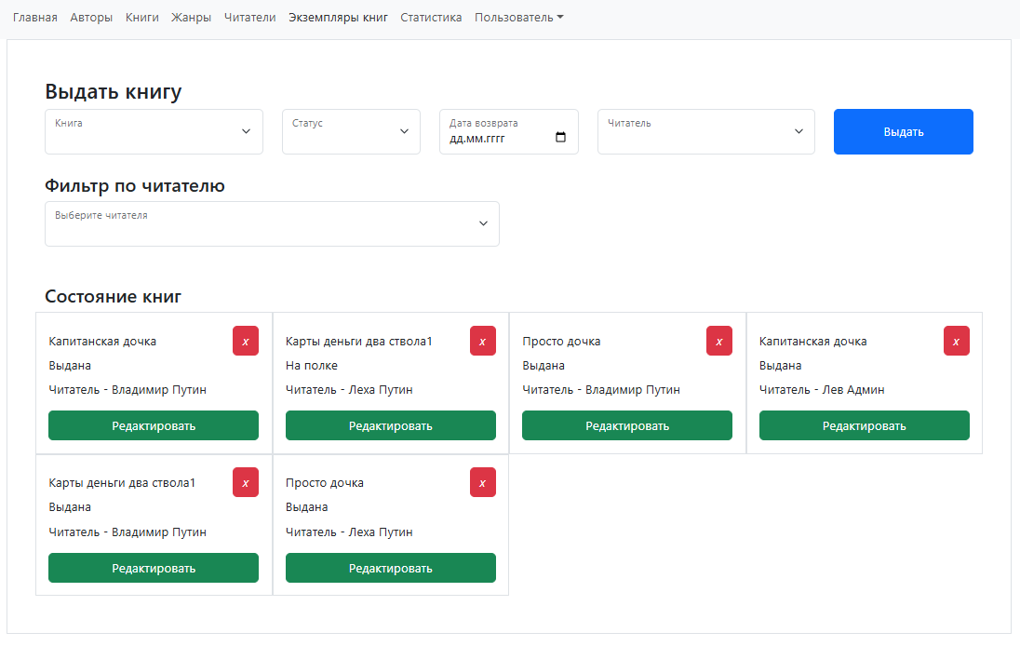
Рисунок 7 – Страница с экземплярами книг

2.7 Страница статистики (/statistic) - StatisticView.vue
Назначение: Аналитическая панель с статистикой библиотеки.
Возможности:
- Просмотр статистики по книгам (общее количество, средний год издания и др.)
- Просмотр статистики по авторам (количество, среднее число книг и др.)
- Просмотр статистики по жанрам (популярность, распределение)
Уровни доступа:
- Неавторизованные: Доступ запрещен
- Читатели: Доступ запрещен
- Администраторы: Полный доступ к статистике

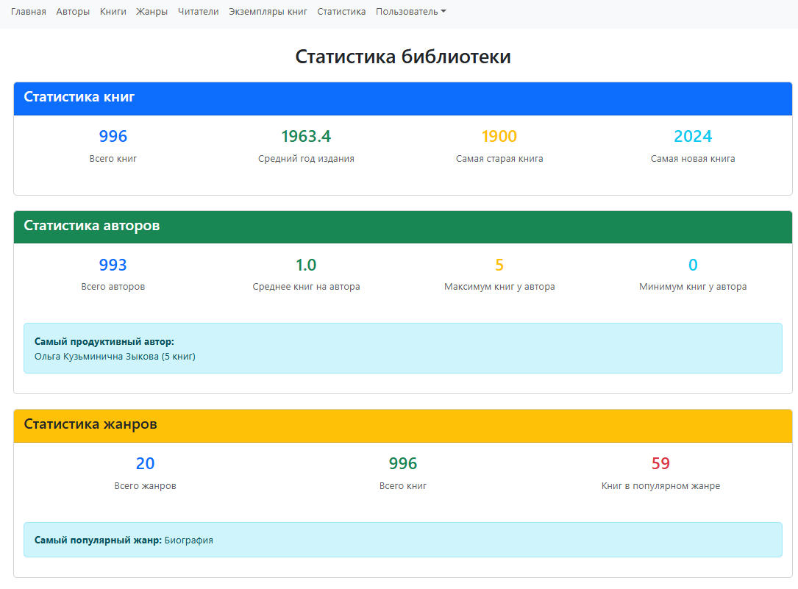
Рисунок 8 – Страница статистики библиотеки

Описание API
  - Авторы (AuthorViewSet)
Таблица 3.1 – Таблица запросов AuthorViewSet
URL | Метод | Входные данные | Выходные данные | Описание
/api/authors/ | GET | - | [{id, nameAuthor, bio, picture}, ...] | Получить список всех авторов
/api/authors/ | POST | FormData: {picture: File, nameAuthor: string, bio: string} | {id, nameAuthor, bio, picture} | Создать нового автора (с фото)
/api/authors/{id}/ | GET | - | {id, nameAuthor, bio, picture} | Получить конкретного автора
/api/authors/{id}/ | PUT | FormData: {picture?: File, nameAuthor: string, bio: string} | {id, nameAuthor, bio, picture} | Обновить данные автора
/api/authors/{id}/ | DELETE | - | {} | Удалить автора (требуется 2FA)
/api/authors/stats/ | GET | - | {count, avg_books, max_books, min_books, total_books} | Статистика по авторам

  - Жанры (GenreViewSet)
Таблица 3.2 – Таблица запросов GenreViewSet
URL | Метод | Входные данные | Выходные данные | Описание
/api/genres/ | GET | - | [{id, name, description}, ...] | Получить список всех жанров
/api/genres/ | POST | {name: string, description: string} | {id, name, description} | Создать новый жанр
/api/genres/{id}/ | GET | - | {id, name, description} | Получить конкретный жанр
/api/genres/{id}/ | PUT | {name: string, description: string} | {id, name, description} | Обновить данные жанра
/api/genres/{id}/ | DELETE | - | {} | Удалить жанр (требуется 2FA)
/api/genres/stats/ | GET | - | {total_genres, total_books, most_popular_genre, books_in_popular_genre} | Статистика по жанрам

  - Книги (BookViewSet)
Таблица 3.3 – Таблица запросов BookViewSet
URL | Метод | Входные данные | Выходные данные | Описание
/api/books/ | GET | - | [{id, name, author, genres, publication_year, description}, ...] | Получить список всех книг
/api/books/ | POST | {name: string, author: int, genres: int, publication_year: int, description: string} | {id, name, author, genres, publication_year, description} | Создать новую книгу
/api/books/{id}/ | GET | - | {id, name, author, genres, publication_year, description} | Получить конкретную книгу
/api/books/{id}/ | PUT | {name: string, author: int, genres: int, publication_year: int, description: string} | {id, name, author, genres, publication_year, description} | Обновить  данные  книги
/api/books/{id}/ | DELETE | - | {} | Удалить книгу (требуется 2FA)
/api/books/stats/ | GET | - | {total_books, avg_publication_year, oldest_book_year, newest_book_year, most_popular_author, books_by_popular_author} | Статистика по книгам
/api/books/export-excel/ | GET | - | File (application/vnd.openxmlformats...) | Экспорт книг в Excel

  - Пользователи (UserViewSet)
Таблица 3.4 – Таблица запросов UserViewSet
URL | Метод | Входные данные | Выходные данные | Описание
/api/user/info/ | GET | - | {username, is_authenticated, is_staff, is_doublefaq} | Получить информацию о текущем пользователе
/api/user/login/ | POST | {username: string, password: string} | {success: boolean} | Аутентификация пользователя
/api/user/logout/ | POST | - | {success: boolean} | Выход из системы
/api/user/generate-2fa/ | POST | - | {success: boolean, message: string} | Генерация кода 2FA
/api/user/verify-2fa/ | POST | {code: string} | {success: boolean, message: string} | Проверка кода 2FA

  - Читатели (ReaderViewSet)
Таблица 3.5 – Таблица запросов ReaderViewSet
URL | Метод | Входные данные | Выходные данные | Описание
/api/readers/ | GET | - | [{id, first_name, last_name, email, card_number, picture, user}, ...] | Получить список читателей
/api/readers/ | POST | FormData: {picture?: File, first_name: string, last_name: string, email: string, card_number: string} | {id, first_name, last_name, email, card_number, picture, user} | Создать нового читателя
/api/readers/{id}/ | GET | - | {id, first_name, last_name, email, card_number, picture, user} | Получить конкретного читателя
/api/readers/{id}/ | PUT | FormData: {picture?: File, first_name: string, last_name: string, email: string, card_number: string} | {id, first_name, last_name, email, card_number, picture, user} | Обновить данные читателя
/api/readers/{id}/ | DELETE | - | {} | Удалить читателя (требуется 2FA)

  - Экземпляры книг (BookInstanceViewSet)
Таблица 3.4 – Таблица запросов BookInstanceViewSet
URL | Метод | Входные данные | Выходные данные | Описание
/api/bookinstances/ | GET | - | [{id, book, status, due_back, borrower}, ...] | Получить список экземпляров
/api/bookinstances/ | POST | {book: int, status: string, due_back: string, borrower: int} | {id, book, status, due_back, borrower} | Создать запись о выдаче книги
/api/bookinstances/{id}/ | GET | - | {id, book, status, due_back, borrower} | Получить конкретный экземпляр
/api/bookinstances/{id}/ | PUT | {book: int, status: string, due_back: string, borrower: int} | {id, book, status, due_back, borrower} | Обновить данные экземпляра
/api/bookinstances/{id}/ | DELETE | - | {} | Удалить запись (требуется 2FA)

Руководство пользователя

4.1 Главная страница (/)
- Для входа введите логин и пароль
- После входа увидите:
  - Информацию о себе
  - Краткий список авторов (10 человек)
  - Все жанры книг
  - Краткий список книг (10 штук)
  - Если вы администратор: дополнительно увидите читателей и состояние книг
- Для администраторов: кнопка 2FA для редактирования данных
4.2 Страница авторов (/authors)
- Все пользователи видят список всех авторов с фотографиями
- Администраторы дополнительно могут:
  - Добавить нового автора (ФИО, биография, фото)
  - Редактировать существующих авторов
  - Удалить автора (требуется 2FA)
4.3 Страница книг (/books)
- Все пользователи видят полный список книг
- Доступна фильтрация по автору и жанру
- Администраторы дополнительно могут:
  - Добавить новую книгу (название, автор, жанр, год, описание)
  - Редактировать информацию о книгах
  - Удалить книгу (требуется 2FA)
  - Экспортировать список в Excel
4.4 Страница читателей (/readers)
- Обычные читатели видят только свою информацию
- Администраторы видят всех читателей и могут:
  - Добавить нового читателя (имя, фамилия, email, номер билета, фото)
  - Редактировать данные читателей
  - Удалить читателя (требуется 2FA)
4.5 Страница жанров (/genres)
- Все пользователи видят список жанров
- Администраторы дополнительно могут:
  - Добавить новый жанр (название, описание)
  - Редактировать жанры
  - Удалить жанр (требуется 2FA)
4.6 Страница экземпляров книг (/bookinstances)
- Читатели видят свои взятые книги и могут взять новую
- Администраторы видят все выданные книги и могут:
  - Выдать книгу читателю
  - Изменить статус книги (на полке/выдана/в ремонте)
  - Установить дату возврата
  - Удалить запись (требуется 2FA)
  - Фильтровать книги по читателям
4.. Страница статистики (/statistic)
- Только для администраторов
- Показывает статистику:
  - По книгам (количество, годы издания)
  - По авторам (продуктивность)
  - По жанрам (популярность)
4.8 Навигация
- Используйте верхнее меню для перехода между страницами
- Для выхода нажмите на кнопку выхода
- Администраторам для редактирования данных требуется пройти 2FA (6-значный код)

Исходный код
Ссылка и QR-код на GitHub: https://github.com/yuzz38/django



Заключение

В ходе разработки системы управления библиотекой мы научились создавать полноценные веб-приложения с использованием Django REST Framework и Vue.js. На практике изучили работу с сессиями Django, создание кастомных permissions и обработку файлов через FormData.
При разработке фронтенда мы научились управлять состоянием через Pinia и создавать динамические интерфейсы с фильтрацией данных. Реализовали систему ролей (читатель/администратор) с разным уровнем доступа к данным. Особое внимание уделили безопасности, добавив 2FA для критических операций. Применили технологию Faker для генерации данных для моделей: Автор, Книга, Жанр
В проекте успешно интегрированы различные технологии: Django для бэкенда, Vue.js для фронтенда, SQLite для базы данных и openpyxl для экспорта в Excel. Система полностью функциональна и включает все необходимые модули для управления библиотечным фондом, читателями и статистикой.

Список использованных источников
- Web-программирование [Электронный ресурс] // ИРНИТУ [сайт], URL: https://el.istu.edu/course/view.php?id=7380 (дата обращения: 10.10.2025)
- Создание Vue-клиента [Электронный ресурс] // Django [сайт], URL: https://django.tealeaf.su/ (дата обращения: 12.11.2025)
- Подключение Bootstrap библиотеки [Электронный ресурс] // Bootstrap [сайт], URL: https://getbootstrap.com/ (дата обращения: 15.11.2025)
- Подключение VUE фреймворка [Электронный ресурс] // Vue [сайт], URL: https://vuejs.org/ (дата обращения: 20.11.2025)

